
PROPOSTA INICIAL OBSERVATORI DE CIUTAT
(21/01/2009)

Unitat d’Assistència a la Planificació
i l’Avaluació de les Polítiques Públiques

Ajuntament de Sant Boi de Llobregat
Plaça de l’Ajuntament, 1
Tel 93 6351200
Què tenim?

Actualment l’observatori està basat en un conjunt d’informació: dades estadístiques, informes i indicadors disponibles en plataforma web.
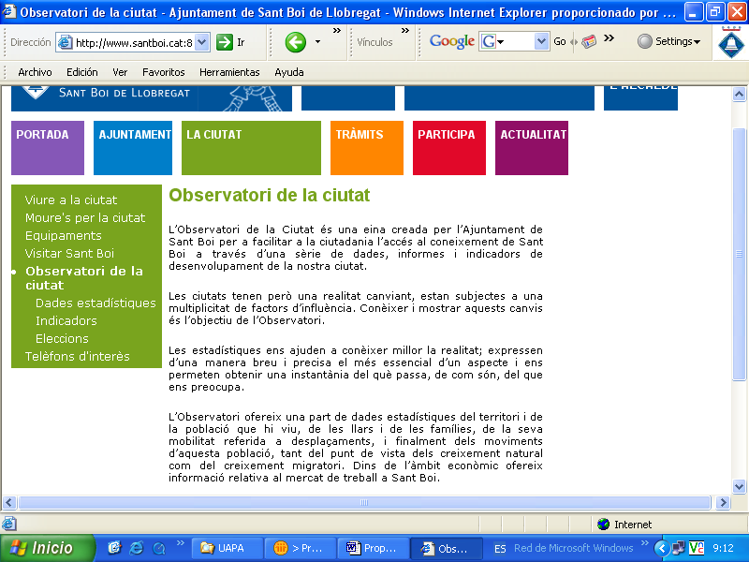

Molta informació s’utilitza per prendre decisions i puntualment per implementar determinades accions. Per això cal disposar d’un observatori més desenvolupat que incorpori tota la informació i els nivells de aprofundiment necessaris per atendre les diferents demandes.

Què és un observatori?

Un observatori és un sistema permanent i actualitzat que integra informació parcialment dispersa, elabora estadístiques globals i especifiques, formula anàlisis i projeccions sobre diferents temàtiques d’interès.

On volem anar?

Volem donar informació totalment actualitzada i contrastable en tot moment, que sigui d’utilitat per diferents perfils tant interns com externs i que contingui amplis criteris de qualitat. Per això podem aprofitar les avantatges que ofereix la tecnologia internet2, la llicència d’eBD i un servidor propi (sispam-plagep) que asseguri la seguretat de les dades.

Hem previst dos processos de participació per adequar aquest nou observatori als requeriments i/o suggeriment mínims de l’ajuntament.
- 1ª taula de treball: amb 12-15 tècnics motivats e interessats en l’observatori, prevista pel dia 5 de febrer.
- 2ª taula de treball amb directius (caps d’àrea i caps de servei) per explicar la proposta dels tècnics i les possibilitats de la tecnologia. En aquesta taula també es recolliran propostes.

L’arquitèctura inicial de l’observatori pot contenir els elements que es descriuen en les dues fases següents.

1ª fase (marc-abril)

Tindrem un repositori d’informació que contindrà, com a mínim, dades dinàmiques (desplegables per nivells):
- Titulars que captin l’atenció
  - Fonts primàries d’informació (d’on venen les dades)
  - Fonts secundaries (per explotar i qüestionar els judicis de valor que es publiquin)

- Resum dels diferents observatoris, en primera plana i amb la mateixa dinàmica anterior (diferents nivells de desplegament) (OBSERVATORIS: ECONÒMIC, SOCIAL, TERRITORIAL, MEDI AMBIENT...)

- Cada titular podrà estar sotmès a:
  - Votació
  - Opinió puntual i oberta
  - Fòrums específics amb moderador
  - Conferencia en viu, prèvia convocatòria (literal, veu o/i vídeo)
  - Servei d’avis tipus RSS o similar

- Enllaç amb altres observatoris rellevants que aportin valor a l’observatori de ciutat de Sant Boi

- Contindrà un recull de memòries, informes, estudis i treballs d’investigació d’interès.

- L’observatori es segmentarà automàticament en funció de les preferències de l’observador
  - Per territori (barris)
  - Per observatoris (els que hi hagi)
  - Per temes (les que s’estructurin)

Útil per clients interns i externs, que vulguin o no participar en qualsevol xarxa social que s’endegui I que sigui d’interès.

Tots els participants s’hauran de enregistrar,,el sistema els hi donarà usuari-contrasenya, el moderador (Alex) controlarà la bondat de la participació, independentment dels controls bàsics que contingui l’eina.

El format de presentació serà per web, tindrà l’aparença d’un portal, amb criteris d’accessibilitat AA o (AAA), molt usable i molt intuïtiu. El multiidioma s’implementarà únicament a nivell de capçaleres.

2ª fase (juny-juliol)

Oferir dades i dinamitzar l’observatori no assegura l’atractiu del sistema, amb el temps l’interès pot minvar i condemnar-lo.

Per tal de mantenir clients fidels es planteja cercar la complicitat de les universitats d’arreu, incorporant un mòdul per investigadors que contingui els següents recursos:

- Enllaços amb les bases de dades de totes les universitats que accedeixin a compartir el projecte (fons interns, tesis doctorals, investigacions en curs...)
- Enllaços directes amb un nombre important de bases de dades, de provada solvència (IDESCAT, INE, CSIC, INAP, MAP, GENCAT, DIBA, ...)
- Cercadors i directores temàtics de bases de dades especifiques: divulgatives, científiques ...
- Enllaços amb catàlegs bibliogràfics de biblioteques i metacercadors (CECUC, CEBUC, ...)
- Accés a la xarxa social generada a partir de la 1ª fase d’aquest observatori.
- Eines de descàrrega de programes de codi lliure per auxiliar en les tasques investigadores, (aquest espai pot créixer amb l’aportació de fonts per part dels usuaris)
  - Editors de text, de càlcul, de bases de dades...
  - Edició de projectes, mapes, organigrames...
  - Editors d’àudio, imatge, vídeo…
  - Paquets estadístics per treballar tècniques quantitatives i qualitatives
  - Qualsevol element que resulti d’interès per realitzar treballs d’investigació acadèmica (en principi de qualsevol disciplina.)

La condició per fer ús d’aquestes facilitats seria l’obligació d’enregistrar-se i deixar una copia dels treballs d’investigació (tesines, tesis doctorals, memòries de grau...), un cop publicades o lliurades als tutors i directors acadèmics, a disposició de l’observatori.

D’aquesta forma generem un fonts documental, d’alta qualitat, totalment innovador i actual, que restarà a disposició d’altres investigadors, i dels clients de l’observatori.

La publicació d’aquests treballs haurà d’estar sotmès a un control o filtres (que es determinaran més endavant) per evitar incorporar al sistema treballs de poc interès o de dubtosa solvència.

Aquest model pretén recollir bones pràctiques d’altres observatoris i portals, amb la possibilitat d’innovar i oferir un producte sorprenent.

Exemples
- Observatori de Mataró
- Observatori de Terrassa (OEST)ç
- Observatori d’empresa de Vilanova i la Geltrú
http://www.vilanovaempresa.cat/p/observatori
- Idees.es
- Banc d’empreses d’ESADE
- CLAD (Redes, sistemas de información, e-learning)
- SIARE del CLAD
- Iberglobal.com
- Indicadores de desarrollo humano PNUD
http://www.pnud.org.co/sitio.shtml?apc=aBa020081--&volver=1

